

**Die Klasse 3 der Grundschule Rübgarten ist Energiesparklasse des Jahres**

Reutlingen, 24.07.2023: Im Rahmen des Standby-Projekts der KlimaschutzAgentur Reutlingen wurde der dritten Klasse der Grundschule Rübgarten die Auszeichnung als Energiesparklasse des Jahres verliehen.

Die KlimaschutzAgentur, regionale Agentur für Energie und Klimaschutzprojekte, führt bereits seit vielen Jahren Schuleinheiten zu den Themen Energie und Klima durch. Grundschulklassen profitieren von ereignisreichen Projekttagen, bei denen Schülerinnen und Schüler alles rund ums Energie sparen und Klima schützen lernen. Dabei werden die Drittklässler zu Energiespardetektiven, die Viertklässler zu Klimaschützern ausgebildet. Experimente und Spiele bringen die teils schwer greifbaren Themen Energie und Klima den Kindern spielerisch näher.

Im Schuljahr 2022/23 fand erstmal ein Energiesparwettbewerb statt. „Ziel des Wettbewerbs war es, so viele Kinder wie möglich zum Energie sparen zu motivieren“, verrät Anna-Maria Schleinitz, Projektleiterin im Bereich Bildung bei der KlimaschutzAgentur. Jedes Kind hatte dabei die Möglichkeit, vier Wochen lang eine selbst gewählte Energiesparmaßnahme umzusetzen. Jeder Tag, an dem die Aufgabe erfüllt wurde, wurde notiert. Nach den vier Wochen wurden die Ergebnisse der gesamten Klasse zusammengetragen und ausgewertet.

Von allen teilnehmenden Klassen konnte die dritte Klasse der Grundschule Rübgarten die meiste Energie einsparen, gefolgt von der dritten Klasse der Grundschule Rommelsbach. Platz 3 belegte die Klasse 3 der Grundschule Pliezhausen.

„Wir freuen uns, dass uns die Kreissparkasse bei diesem Wettbewerb unterstützt hat und den Siegerklassen einen Beitrag für die Klassenkasse sponsert“. Für den Energiespareinsatz erhielt die Gewinnerklasse 100 Euro. Als Partner der KlimaschutzAgentur setzt sich die Kreissparkasse seit Jahren für den Schutz des Klimas und eine gute Zukunft in Reutlingen ein.

Grundschulen, die Interesse an einem Projekttag mit der KlimaschutzAgentur haben, können sich noch bis Ende September für das Schuljahr 2023/24 anmelden. Die Projekttage dauern vier Schulstunden und sind für alle Schulen kostenfrei.

Weitere Informationen unter www.klimaschutzagentur-reutlingen.de/schulen oder 07121 14 32 571.

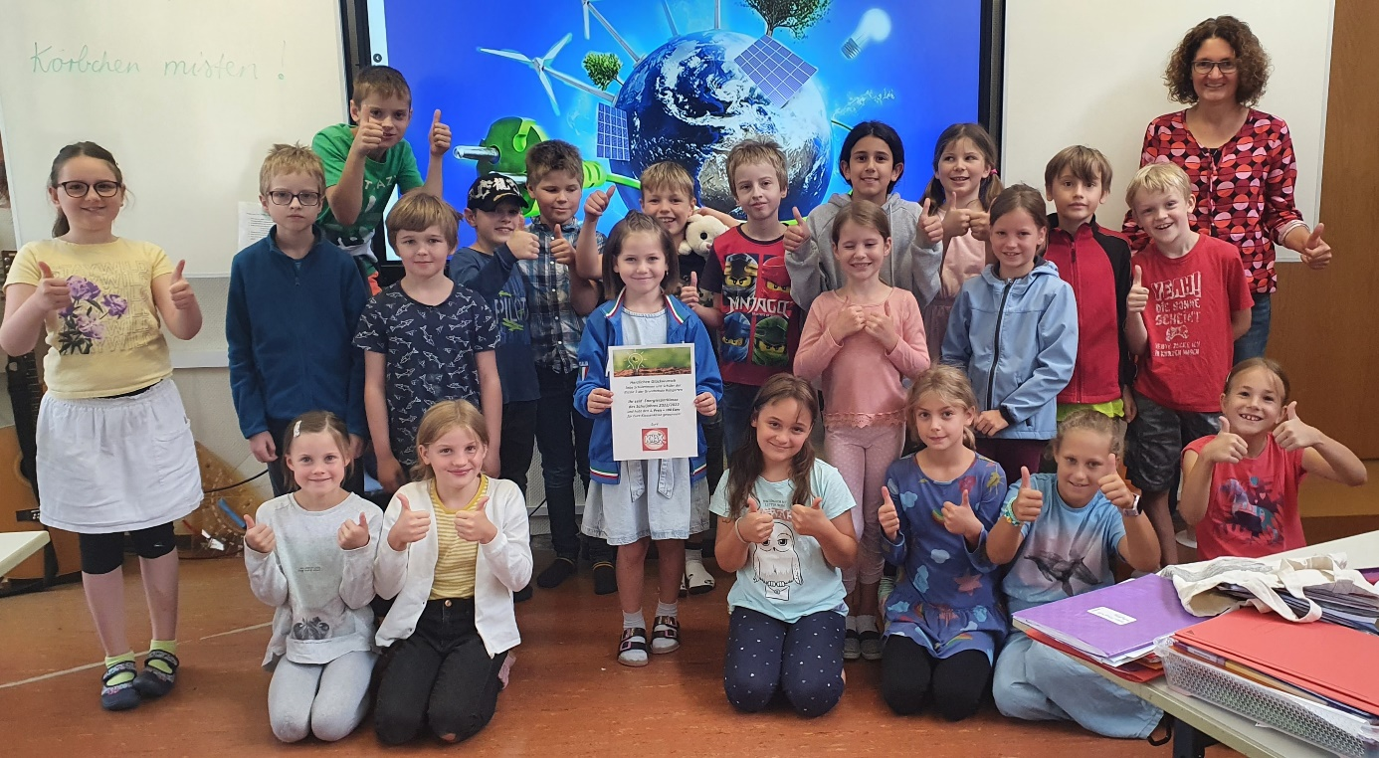

Die Klasse 3 mit Klassenlehrerin Fr. Christner-Hahn der Grundschule Rübgarten ist Energiesparklasse des Jahres. (Bild: Schleinitz)